Пояснительная записка к

творческому проекту

Содержание
1. Введение 3
1.1 Цель и задачи проекта 3
1.2 Обоснование выбора темы проекта 3
2. Основная часть 3
2.1 История вязания крючком 3
2.2 Выбор материалов и инструментов 4
2.3 Организация рабочего места 6
2.4 Техника безопасности при выполнении поделки 6
2.5 Схема и фотографии пинеток 7
2.6 Технология изготовления поделки 10
2.7 Экологическая оценка поделки 11
2.8 Экономическая оценка поделки 11
2.9 Реклама 12
3. Заключение 12
3.1 Итоги работы 13
4. Литература 14
1. Организационно – подготовительный этап
1.1 Цель и задачи проекта
Целью моего проекта является изготовление неповторимой поделки (тапочек), в которой бы отразились все мои знания, умения и навыки по вязанию спицами и крючком в соответствии с традициями на Дону.
Для достижения данной цели были поставлены следующие задачи:
- узнать поближе традиции мастериц вязания спицами и крючком - изучить информацию по данной теме, проанализировать и отобрать необходимую;
- изготовить поделку, соблюдая технологическую последовательность;
-совершенствовать свои навыки и приемы работы с крючком и спицами;
- оценить проделанную работу.

1.2 Обоснование выбора темы проекта
Ручное вязание издавна присутствовало в одежде, в моде и в поделках. Самый дорогой подарок – тот, что сделан собственными руками. Вязание считается очень увлекательным и занимательным занятием. Выбирая тему творческого проекта, мне хотелось применить свои знания и умения по вязанию крючком и спицами и создать что-то новое и оригинальное и изучить традиции донских мастеров. Немного подумав, я решила изготовить вязаные тапочки для сестры Таких не будет ни у кого! Таким образом, у неё появятся оригинальные тапочки, сделанные моими руками.

2. Основная часть
2.1 История вязания крючком и спицами
По мнению эксперта в области вязания крючком и мировой путешественницы Анни Поттер - «Современное искусство вязания крючком было разработано в 16-м веке. Оно было известно как ‘crochet lace’ во Франции и ‘chain lace’ в Англии». Она рассказывает нам, что в 1916 Волтер Эдмунд Рот посетил индейцев из Индийской Гвианы и нашел у них примеры настоящего вязания. Другой исследователь, Лиза Палудан из Дании, ограничившая свой поиск истоков вязания крючком территорией Европы, выдвинула 3 интересные теории:
  - Первая: Вязание крючком зародилось в Аравии, распространилось на восток до Тибета и на запад до Испании, откуда проходили арабские торговые маршруты к другим странам средиземноморья.
  - Вторая: Самые первые сведения о вязании крючком пришли из Южной Америки, где первобытные племена использовали украшения, связанные крючком.
  - Третья: в Китае первыми известными образцами были объемные куклы, связанные крючком.
В заключении Палудан говорит, что «нет убедительных доказательств того, насколько старым является искусство вязания крючком, и откуда оно берет свое начало. Невозможно найти доказательства вязания крючком в Европе до 1800 г. Многие источники утверждают, что вязание крючком было известно еще раньше, в 1500 г. в Италии под названием “монашеская работа” или “монашеские кружева”, где монахини вязали церковный текстиль».
Исследователи говорят о том, что вязание крючком, вероятно, происходит непосредственно от Китайского рукоделия - очень древней формы вышивки известной в Турции, Индии, Персии и Северной Африке, которая достигла территории Европы в 18-м веке, и которую называли «tambouring». Эта методика состояла в том, что ткань, называемую фоновой, упруго натягивали на основу. Рабочую нить держали под тканью. Иглой с крючком пронизывали ткань и, захватывая петли рабочей нити, протягивали вверх через ткань. Пока петля находилась все еще на крючке, крючок вставляли вдоль чуть дальше и создавали другую петлю рабочей нити, которую пронизывали через первую петлю, для создания цепочки. Крючки были тонкими как швейные иглы, так что работы должны были выполняться очень тонкой нитью.
В конце 18 века, «tambouring» превратился в то, что на французском называют “вязание в воздухе”, когда от фоновой ткани отказались, и стежки делались друг на друге. Вязание крючком начало развиваться в Европе в начале 19 века, получив мощный импульс от Мадмуазель Рейго де ла Бранкардьери (Mlle.Riego de la Branchardiere), более известной своей способностью превращать старомодной иглой образцы кружев в вязанные крючком модели, которые можно было легко повторить. Она опубликовала много книг со схемами, чтобы миллионы женщин имели возможность их копировать. Рейго также утверждала, что она изобрела кружевное вязание крючком, которое сегодня называют ирландским кружевом.

1.2. Исторические сведения о пинетках
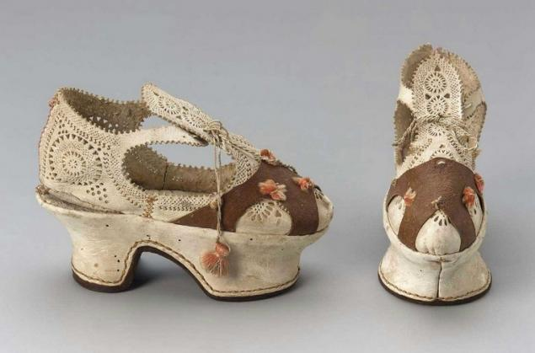До середины XVIII века дети носили одежду и обувь, которые по фасону ничем не отличались от фасона одежды и обуви для взрослых. Детской одежды, как таковой, не существовало, поэтому гардероб девочек и мальчиков отличался от гардероба их родителей лишь размером. Тогда было обычным делом увидеть ребёнка в напудренном парике, длинном неудобном платье и затянутого в корсет, который, как тогда считалось, способствовал формированию фигуры.
С одеждой для самых маленьких дело обстояло еще хуже. Столетия подряд, вплоть до начала ХХ века, младенцев просто заворачивали в кусок ткани таким образом, чтобы малыш не мог шевелиться — считалось, что движение может повредить его здоровью. И кусок парчи с золотым шитьем для наследника богатого герцога, и кусок простого полотна в крестьянской семье одинаково замедляли развитие ребенка и умножали случаи и без того высокой детской смертности.
К концу XVIII века общество захлестнули идеи Жан-Жака Руссо, который утверждал: «Природа хочет, чтобы дети были детьми, прежде чем быть взрослыми. Если мы хотим нарушить этот порядок, мы произведем скороспелые плоды, которые не будут иметь ни зрелости, ни вкуса и не замедлят испортиться: у нас получатся юные доктора и старые дети. У детей своя собственная манера видеть, думать и чувствовать, и нет ничего безрассуднее, как желать заменить её нашей...».
С тех пор мальчики избавились от тяжёлых камзолов, а девочки – от корсетов и громоздких юбок. Появилась комфортная одежда, не похожая на одежду их родителей. Детская обувь также претерпела изменения: исчезли высокие каблуки, платформы и роскошь в отделке. Мальчики начали носить кожаные башмаки преимущественно тёмных тонов, а девочки – туфли, сшитые из светлой кожи, бархата или шёлка, дополненные лентами и вышивкой. Зимой дети ходили в сапожках на меху.
А что же с пинетками?
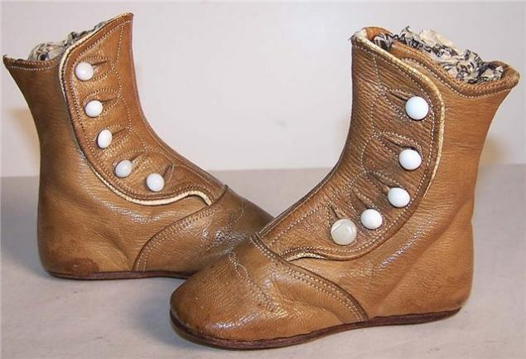В торжественных случаях детям надевали белые чулки и изящные туфельки с перепонкой. История этих удобных и легких туфель тянется с 70-х годов XIX столетия. Тогда их впервые предложил знаменитый французский обувной мастер Пине. Отсюда и сохранившееся по сей день название "пинетки". Изделия в мастерской Пине шили из лайки, замши, опойка (кожа телят, вспоенных молоком). В конце XIX -начале нашего века стали модными мальчуковые сапожки, их также изготовляли из лучших сортов кожи, они были мягкими, ловко облегая детские ноги.

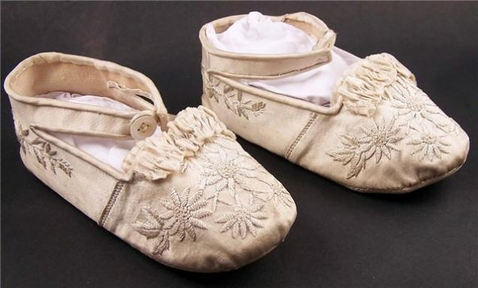

Ботиночки для маленькой леди.
Кожа, фарфоровые пуговицы. 1880 год.
Длина - 10,5 см.

Пинетки для малыша.
Шёлк, атлас, украшены вышивкой из шёлковых нитей. 1900-е года.
Длина пинеток около 10 см.
Немного легче младенцам вздохнулось после Первой мировой войны, когда с развитием медицины стремительно изменились понимания гигиены. Тогда-то новорожденных и стали одевать в вязаные костюмчики, освободив ручки и ножки.
На данный момент вязанные следы имеют различную форму. Это и туфельки, и босоножки с открытыми пальчиками, и кеды в виде кросовочек и кедиков, угги в виде больших и теплых сапог, башмачки на пуговичках или шнуровке, а также в восточном стиле с узким носом, а-ля «маленький мук».
2.2 Выбор материалов и инструментов
Материалы.
При вязании крючком и спицами используют пряжу из шерсти, хлопчатобумажную, из льна, шёлка или синтетических ниток, а также полосы из ткани или трикотажа и различные шнуры. Но лучшими считаются хлопчатобумажные: на них хорошо смотрится вязаный узор, они упруги, эластичны, не скользят.
Какую пряжу выбрать для пинеток?
Пряжу для пинеток нужно выбирать гипоаллергенную, то есть ту, что не вызывает аллергических реакций на коже детей.
Хлопок идеален для торжественных пинеток, для пинеток с обвязкой края, для создания кружевных пинеток.
Из хлопка вяжут летние и весенние модели пинеток.
Микрофибра – это последнее веяние японских ученых. Они создали пряжу которая состоит из огромного количества мелких волокон микрофибры объединенную в 1 крепкую и упругую нить. Она не вызывает аллергий, имеет блеск, приятную гладкую фактуру, отлично скользит по крючку в процессе работы. И главное! Изделия из микрофибры отлично держат форму даже после кучи стирок.
Из микрофибры можно вязать любые модели пинеток, от повседневных до теплых на зиму! Микрофибра хорошо держит тепло в зимнее время и прохладу в теплое время.
Акрил – это синтетический заменитель шерсти. Акрил отличная замена шерсти по всем параметрам и она не вызывает аллергии как шерсть. Акрил отлично держит форму пинеток и сохраняет тепло ножки!
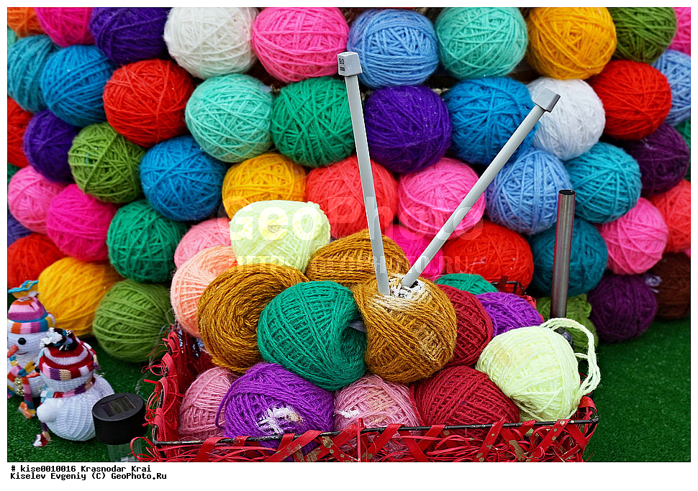
Инструменты.
При вязании крючком главным инструментом является крючок. Различают два вида крючков - короткие, которые используются для простой вязки (воздушные петли и столбики), и длинные - для вязки длинным крючком (тунисское вязание).
Крючки для вязания бывают различной толщины и изготавливаются из различных материалов. Самые тонкие сделаны из стали, более толстые – из алюминия, пластмассы и дерева. 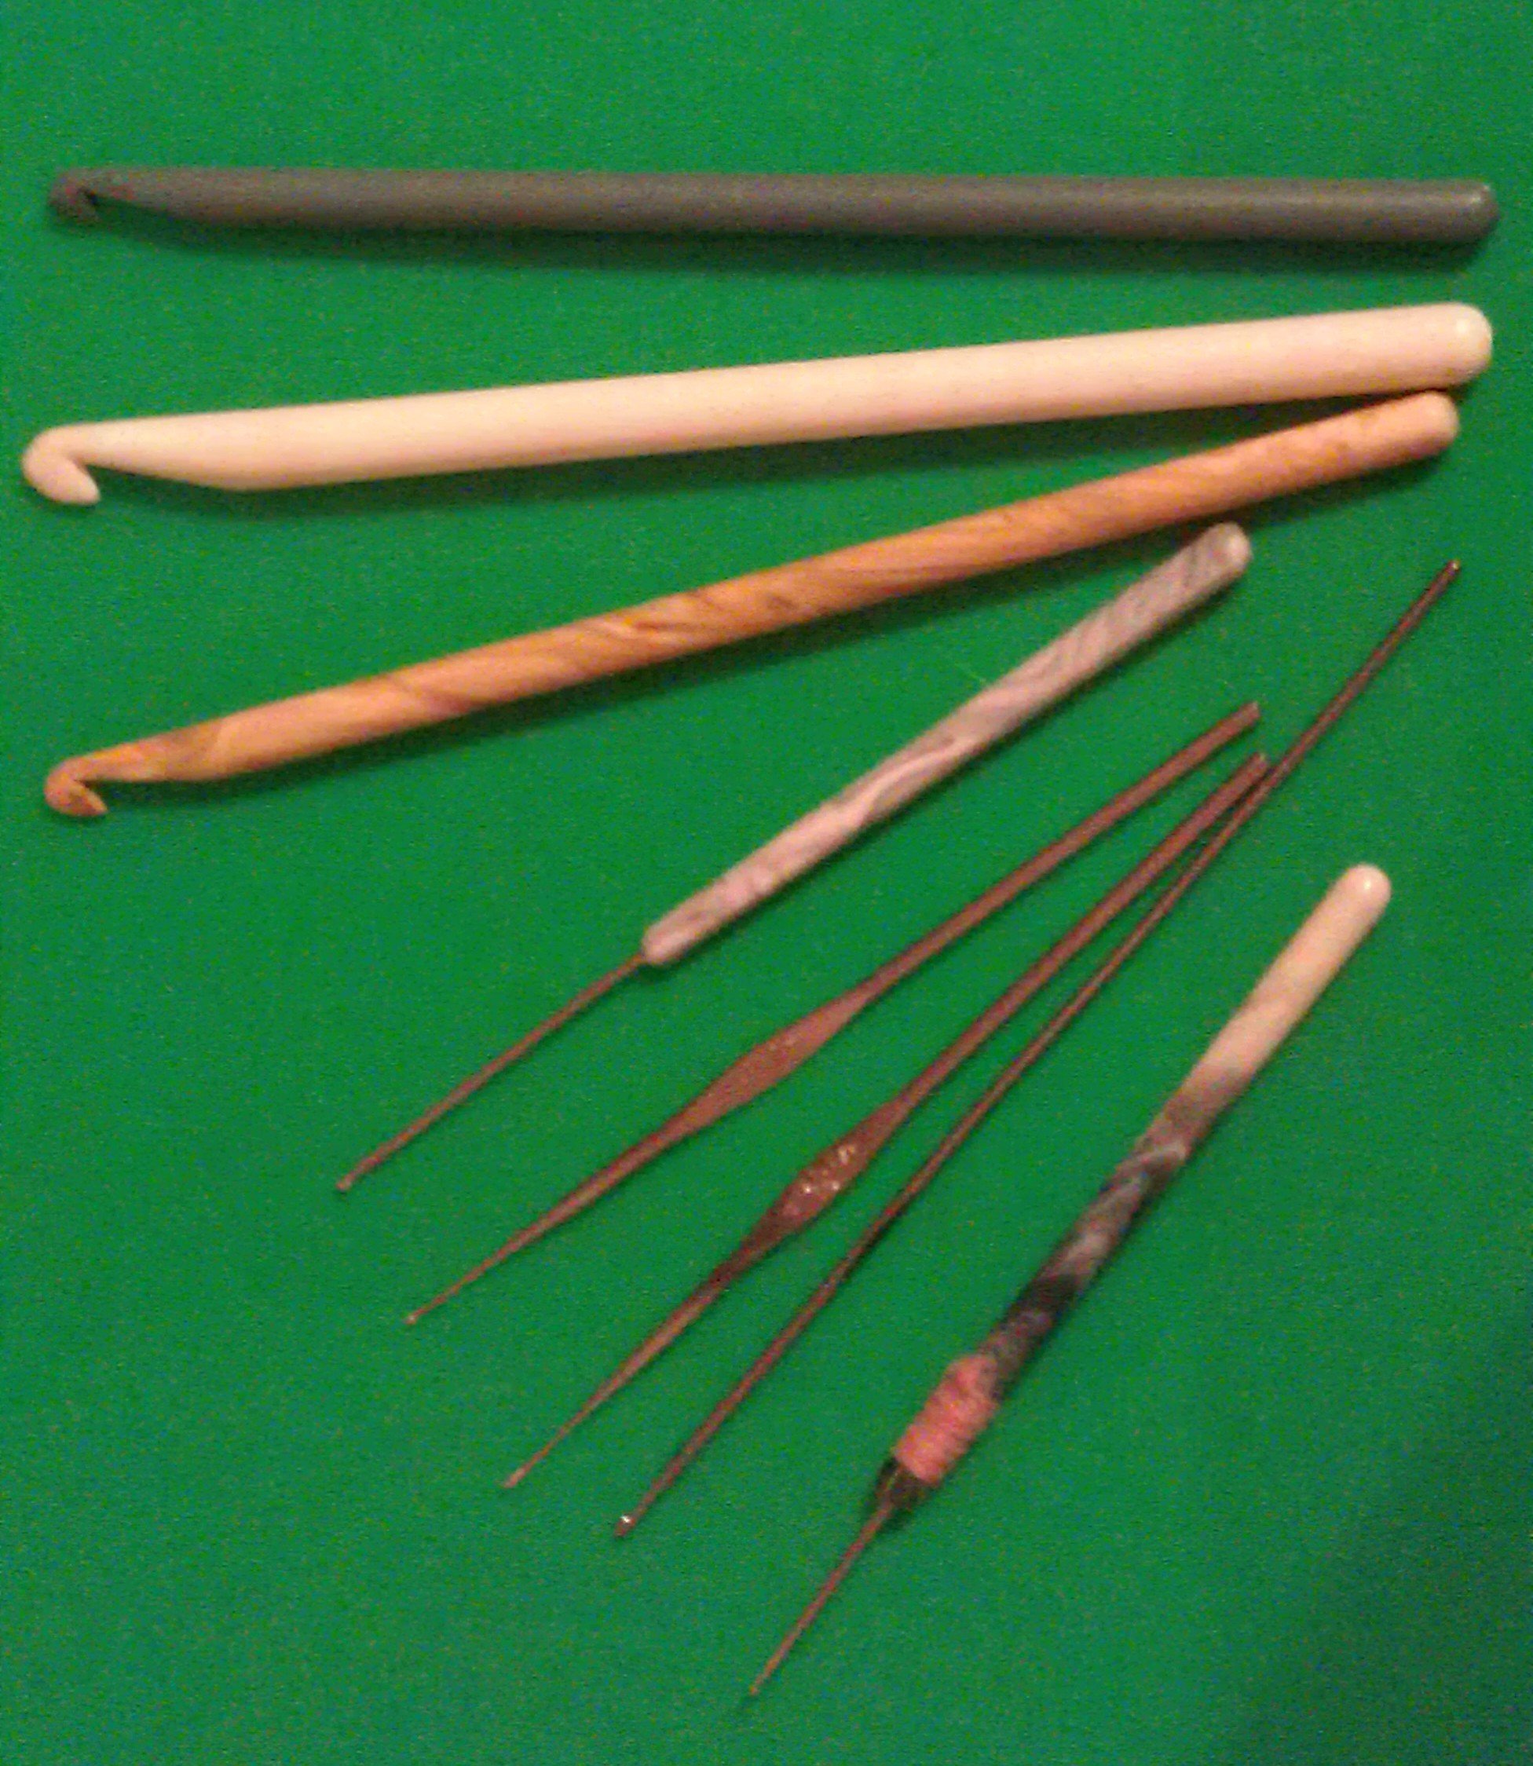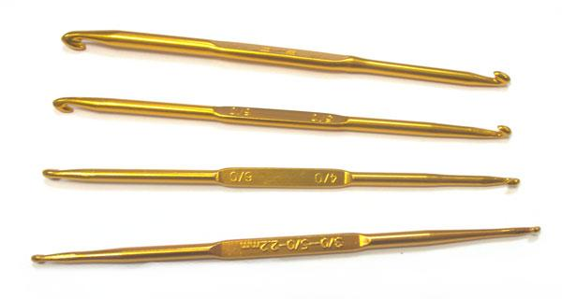
Кроме выше перечисленного, мне потребуются и дополнительные инструменты : ножницы, сантиметровая лента для снятия мерок с фигуры, линейка для построения выкроек.
В своей работе я использовала крючок №4, а в качестве материала – вискозную пряжу разных цветов
Изначально вязальные крючки не были крючками в прямом смысле слова — это были ровные палочки. Сейчас используются крючки из различных материалов: металлические, костяные, пластмассовые, деревянные, разной толщины (от 0.5 до 8 мм).
Крючки для вязания изготавливают из стали. Они бывают пяти размеров — от 2-го до 6-го. Номер крючка показывает толщину и глубину его рабочей части. Крючок подбирают по толщине нити (нить должна быть в 1,5-2 раза толще углубления рабочей части).

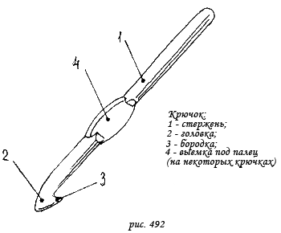

При работе крючок держат как карандаш или ручку во время письма: большим и указательным пальцами правой руки, придерживая и направляя средним пальцем. Движения кисти рук при вязании должны быть ритмичными.
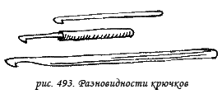
Крючком вывязывают петли разнообразных форм и размеров. Чередуя петли, вы можете получить всевозможные рисунки. Крючком также можно сшивать и вышивать. Но мы рассмотрим лишь те приемы и возможности, которые «помогают спицам».

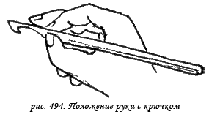
Крючки диаметром 3—6 мм употребляют для вязания изделий из толстой шерстяной или синтетической пряжи. Для ириса, мулине, гаруса берут более тонкий крючок (1,5—2,5 мм в диаметре).
Если для тонких ниток взять толстый крючок, то вязаное полотно будет ажурное, с большими просветами. Если же взять толстые нитки и тонкий крючок, то получится плотное вязание. Правильное соотношение — толщина крючка должна быть почти в два раза больше толщины нитки.
Фактура полотна, вязаного крючком отличается своеобразным переплетением ниток, плотностью и малым растяжением. Эти свойства позволяют применять для вязания крючком не только шерстяные, но и хлопчато-бумажные нитки.

Основные приемы вязания крючком

Начало работы. Цепочка из воздушных петель 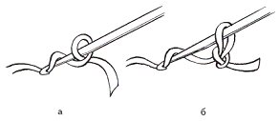
Узоры вязания состоят из разных сочетаний петель и столбиков. К основным видам петель и столбиков относятся:
Воздушная петля. С помощью воздушных петель образуется основа для последующего вязания. Также эти петли используются при создании ажурных узоров и при подъёме (переходе на следующий ряд). Выполняется первая петля. Крючком, продетым в неё захватывается и вытягивается в узел рабочая нить, в новую петлю вводится крючок и снова вытягивается накид из рабочей нити.
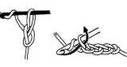

Столбик без накида или плотная петля. Крючок вводится в петлю, выполняется накид и протягивается через петлю. Снова выполняется накид на крючок и протягивается через обе петли, находящиеся на крючке. Следующий столбик формируется на следующей петле цепочки.
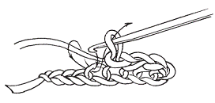
Полустолбик с накидом. Столбик получается выше столбика без накида, но меньше столбика с накидом. Полотно, связанное этим видом столбиков достаточно плотное, с ярко выраженными горизонтальными рядами. Выполняется накид на крючок, крючок вводится в петлю, следующую по ходу вязания. Через эту петлю вытягивается рабочая нить, затем выполняется второй накид (против часовой стрелки) на крючок, который вытягивается через все три петли на крючке.
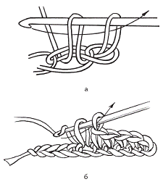

Столбик с накидом
Столбики с двумя, тремя и более накидами . На основе петель и столбиков выполняются все остальные элементы вязания.
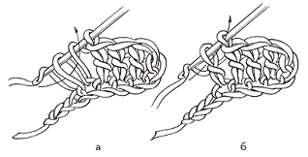

2.3 Организация рабочего места
Вязание спицами и крючком – кропотливая и трудоёмкая работа. Она требует терпения, усидчивости. Для того, чтобы не чувствовать усталости от работы, надо оборудовать рабочее место и приготовить все необходимые инструменты и материалы.
Особое значение при работе имеет посадка.
При выполнении работы следует помнить, что свет должен падать на рабочую поверхность с левой стороны или спереди.
Во время работы сидеть нужно прямо, на всей поверхности стула. Изделие должно находиться на расстоянии 30 – 40 см от глаз работающего.
При чтении схем и вязании петель напрягаются глаза, поэтому ухудшается зрение. Для того чтобы это предотвратить, надо через каждые 10 минут работы делать короткие перерывы, выполняя при этом упражнения для глаз.

2.4 Техника безопасности
Правила безопасной работы инструментами при вязании крючком и спицами:
1. Со спицами и крючками необходимо обращаться очень осторожно, не подносить их к лицу, хранить в коробках и пеналах.
2. Спицы, иглы и булавки необходимо пересчитывать до начала работы, и после ее окончания.
3. Спицы и крючки не должны быть очень острыми, иначе ими можно поранить пальцы.
4. Нельзя пользоваться ржавыми спицами, крючками, иглами и булавками — они портят пряжу, нитки.
5. Сломанные иглы, булавки и другие отходы следует складывать в отдельную коробку, а потом выбрасывать, завернув в лист ненужной бумаги или газеты.
6. Булавки вкалывают в изделие в три прокола таким образом, чтобы острие осталось по возможности между слоев ткани.
7. Ножницы следует хранить в рабочей коробке. Во время вязания класть их кольцами к себе, сомкнув лезвия.

2.5 Схема и фотографии последовательности изготовления поделки
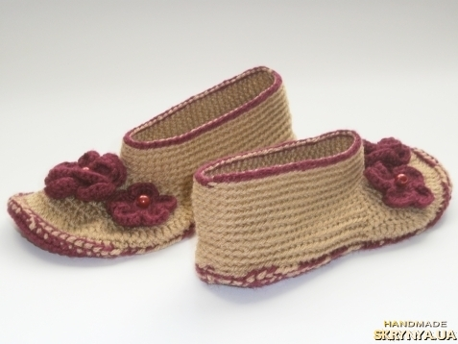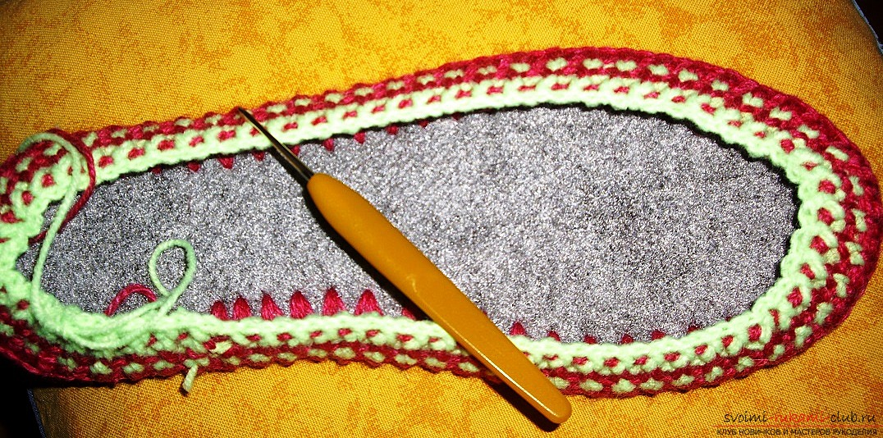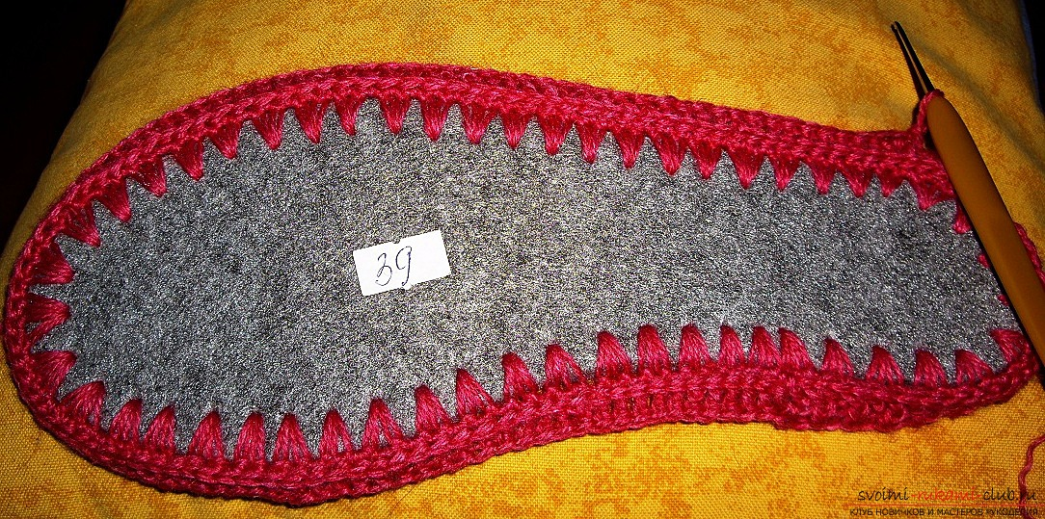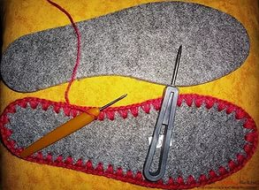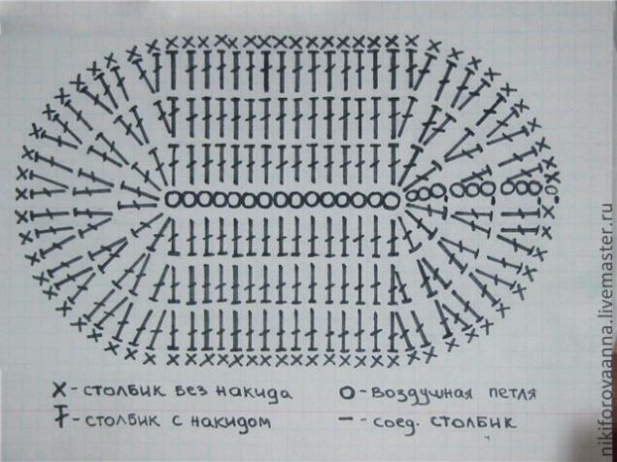
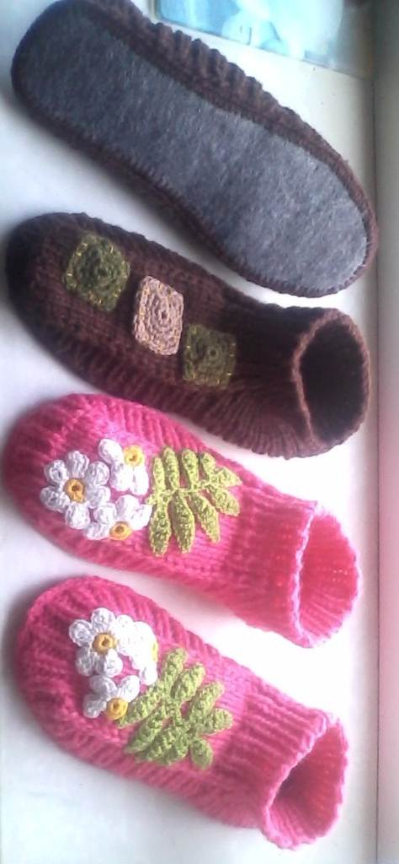

2. 3. Разработка идей и предложений.

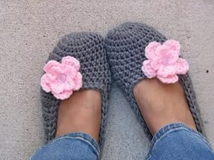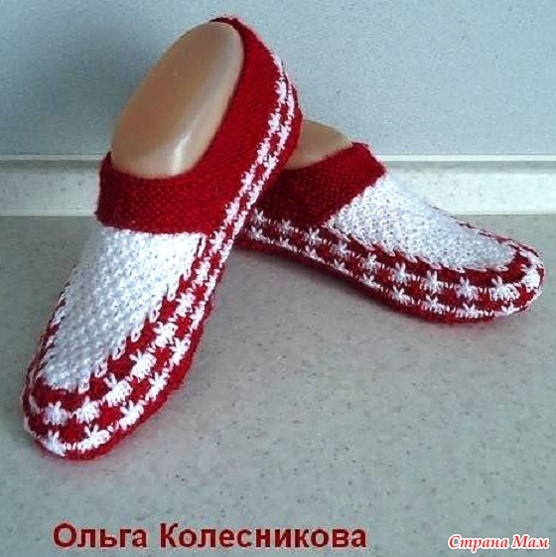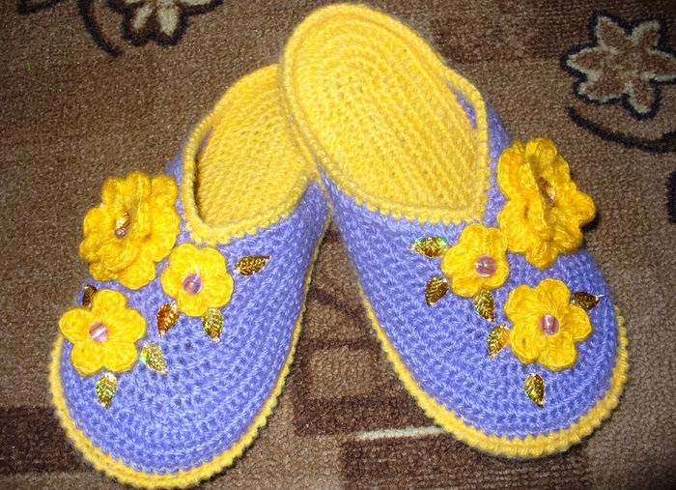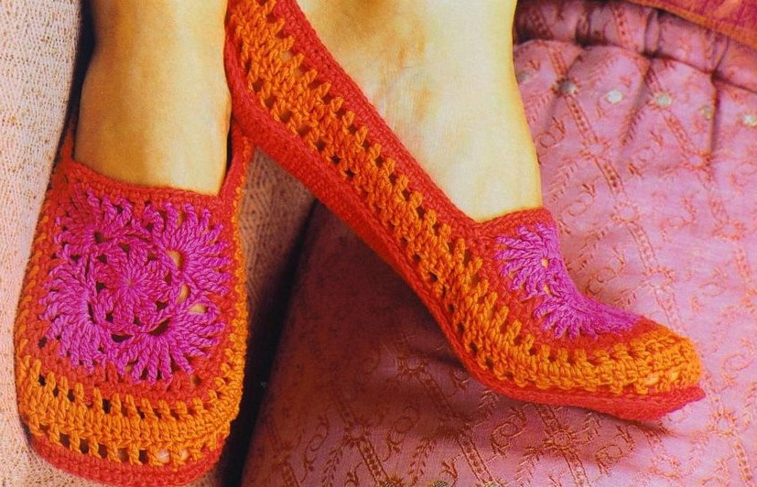

2.6 Технология изготовления изделия
Технологическая карта
№ п\п | Последовательность изготовления | Материалы, инструменты | Фото
1 | Подготовить материалы и инструменты | крючок, пряжа, стельки
2 | Сделать обвязку стелек столбиком без накида | Спицы, пряжа, стелька
3 | Продолжить обвязку основания 4 ряда  вязка: , столбик без накида | Крючок, пряжа, стелька
4 | Связать верх туфельки | Крючок, пряжа, схема | 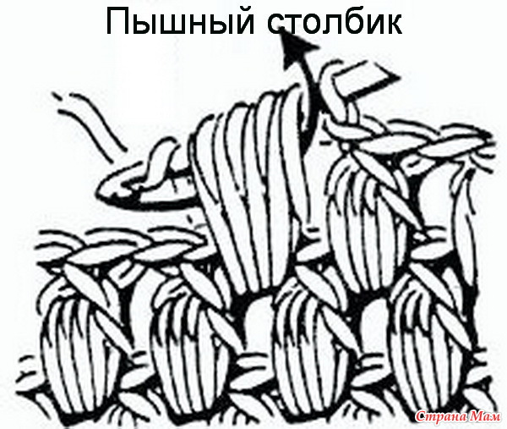  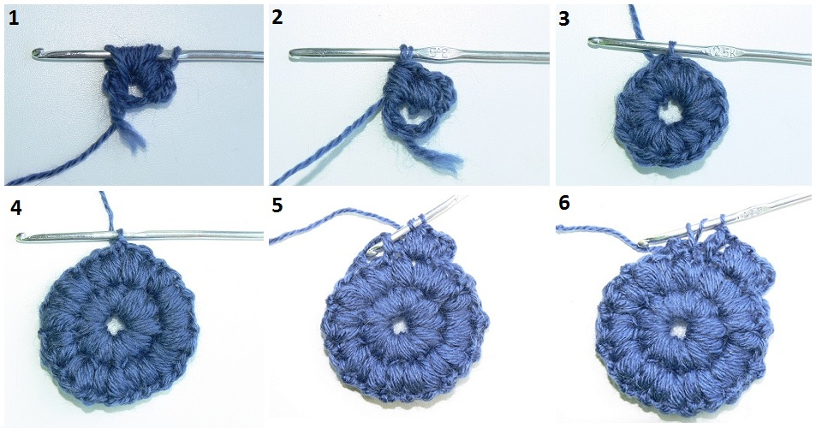
5 | Довязать верх до желаемой длины | Крючок, пряжа, схема | 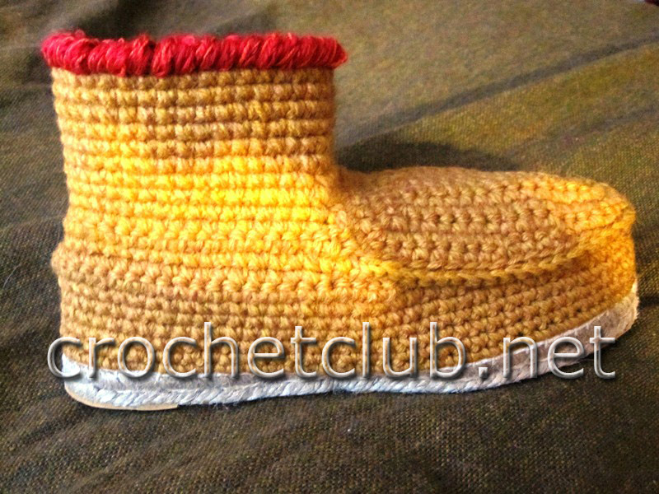

2.7 Экологическая оценка изделия
Для любого изделия, сделанного своими руками необходима экологическая оценка.
С точки зрения экологии производство данной поделки не нанесёт никакого вреда окружающей среде. Моя поделка выполнена из шерстяной пряжи. К ее основным свойствам можно отнести прочность, светостойкость, термопластичность. Шерсть имеет еще целый ряд уникальных свойств. Очень хорошо прокрашиваются шерстяные волокна, что способствует получению пряжи ярких и насыщенных оттенков. Шерсть обладает высокой прочностью, высокой светостойкостью, не выцветает и не выгорает. Работы из шерстяной пряжи очень красиво и объемно смотрятся.
В процессе изготовления изделия мусора не осталось. Остатки пряжи я использовала для других работ.
Утилизировать изделие можно, распустив нитки и связав новое изделие.
2.8 Экономическая оценка изделия
Наименование | Стоимость за единицу | Количество | Общая стоимость
пряжа | 20 руб. | 3 мотка | 60 руб.
стельки | 20 руб | 1 шт. | 20 руб.
крючок  спицы | были дома | 1шт.  1 набор | 0 руб.
Итого 80 руб.
Затраты на электричество не учитываются потому, что я выполняла свой проект при дневном освещении. Оценивая стоимость моего изделия, я пришла к выводу, что такие поделки я не найду на рынке или в магазине. Это плюс к бюджету нашей семьи. А подарок, сделанный собственными руками, ценится гораздо дороже, чем купленный . Это ручная работа!
2.9 Реклама
Я научилась вязать крючком и у меня нет теперь проблем с подарками родным, близким и подругам. Это делаю с удовольствием. На день Святого Валентина я навяжу сердечек и раздарю их.
Согрею ваших девчонок и мальчишек,
Свяжу им все - от рукавичек до штанишек!
А если маме будет холодно -
Оденем и ее, вполне недорого!
И папам, чур, не отставать -
Одежду можно заказать.
В магазине не увидишь таких,
Модели чистый эксклюзив!
3. Заключение
3.1 Итоги работы
Анализируя выполненную работу, я считаю, что выполнила цель и задачи, поставленные перед собой.
Я довольна своей работой, так как добилась желаемой цели. При изготовлении пинеток возникали различные трудности, но я справилась. Кто ищет новые варианты, тот полон новых идей и постоянно стремится к совершенству.. Выполненное изделие соответствует определенным требованиям.
Работая с литературой и справочным материалом, я получила много новых теоретических знаний. В процессе выполнения работы я старалась выполнить поделку аккуратно и качественно, следуя схеме. В процессе изготовления изделия я совершенствовала навыки и приемы работы с крючком и спицами. Результат работы понравился не только мне и родителям, но и моим подругам и одноклассницам. Выполнив работу, я испытала радость и чувство глубокого удовлетворения от того, что поделки получились такие, какие я и хотела связать.
4. Литература
- Максимова М.В., Кузьмина М.Н. Незабытые ремесла. – Минск: Полымя, 1993.
- Проневич Н.М. Вязание крючком. От увлечения к мастерству. СПб.: Паритет, 2005.
- Стэнли М. Школа вязания /ер. С англ. М Авдониной -М.: Издательство ЭКСМО, 2003.
- Ханашевич Д.Р. Учитесь вязать крючком. – М.: Детская литература, 1987.
- Шарапова В.Е. Уроки вязания крючком. Минск, 2006.
- Власова А. А. Вязание: от умения к мастерству.- Спб.:Лениздат,1992.- 384с.,ил.
- Кондрашова М. В. Вяжем легко, модно, красиво. Крючок и спицы-Ростов н/Д: «Феникс», Москва: «Цитадель», 2004.-320 с.
- Максимова М.В., Кузьмина М.Н. Незабытые ремесла. - Минск: Полымя, 1993.
- Технология: поурочные планы по разделу «Вязание».5-7 классы /авт.-сост. Е. А. Гурбина.- Волгоград: Учитель, 2006. 200с.
- http://nsportal.ru/shkola/tekhnologiya/library/vyazanie-prihvatki-kryuchkom

